SCHEDA PARTECIPAZIONE  Nome e Cognome _______________________  Indirizzo ______________________________  C.A.P. _________ Città __________________  Tel. __________________________________  SEZIONE COLORI  SEZIONE B/N  Data_______ Firma ______________ |   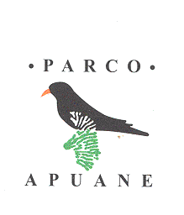 | 3° CONCORSO FOTOGRAFICO NAZIONALE  in unico tema obbligato:  “Le Alpi Apuane e l’Alta Versilia: l’acqua, l’arte, la storia, il lavoro, l’umanità….”  foto  Mulino in loc. Cansoli – frazione di Ruosina  (Archivio Fotografico Comunità Montana)
  NR. | ANNO | TITOLO FOTO | OCCASIONE/LUOGO  FOTOGRAFATI
  NR. | ANNO | TITOLO FOTO | OCCASIONE/LUOGO  FOTOGRAFATI

